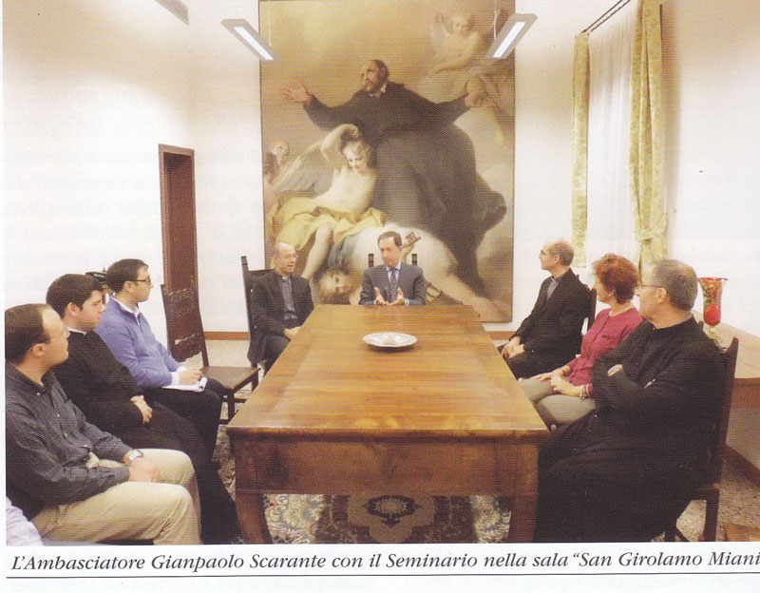
Carissimo Padre,
tanto per dimostrare che … con le penne del pavone
tutti possono farsi… belli..
Da “La Madonna della Salute e i suoi Seminari “, n.3, 2013, pag. 8.
Con tanti saluti di contorno.
P. Secondo

